СОГЛАСОВАНО  Парижское управление Федеральной службы по экологическому, технологическому и атомному надзору  _______________________________  __________________________2010 г. | УТВЕРЖДАЮ  Заместитель начальника  по техническим вопросам –  главный инженер Парижмонтажремонт  ____________________ П.П. Петров  __________________________2010 г. | УТВЕРЖДАЮ  Заместитель начальника  по техническим вопросам –  главный инженер Парижмонтажремонт  ______________________Петров П.П.  __________________________2010 г.
МЕТОДИЧЕСКИЕ УКАЗАНИЯ

ПО ПРОВЕДЕНИЮ
ИСПЫТАНИЙ ВЫСОКОВОЛЬТНЫХ КОНДЕНСАТОРОВ
Парижмонтажремонт

МУ 14-607-2010

Парижмонтажремонт
ПО «Парижмонтажремонт»
г. Парижь
Содержание

1 Общие положения 3
2 Нормативные ссылки 3
3 Обозначения и сокращения 3
4 Измерение сопротивления изоляции 4
5 Измерение тангенса угла диэлектрических потерь и емкости 4
6 Испытание повышенным напряжением 6
7 Меры безопасности и охрана окружающей среды. 7
8 Оформление результатов измерений 9
9 Порядок обращения с настоящими методическими указаниями 9

МЕТОДИЧЕСКИЕ УКАЗАНИЯ

ПО ПРОВЕДЕНИЮ
ИСПЫТАНИЙ ВЫСОКОВОЛЬТНЫХ КОНДЕНСАТОРОВ
Парижмонтажремонт

- Общие положения
  - Настоящие методические указания определяют порядок оценки состояния высоковольтных конденсаторов на соответствие техническим нормам, установленным в нормативно-технических документах в соответствии со «Сборником методических пособий по контролю состояния электрооборудования, Москва СПО ОРГРМР 1997 г.».
  - Тепловизионный контроль оборудования проводиться в соответствии с «Методическими указаниями по поведению тепловизионного контроля». Измерение сопротивления постоянному току проводится в соответствии с «Методическими указаниями по поведению измерений сопротивления постоянному току».
  - Объемы и сроки проведения различных видов испытаний, допустимые значения характеристик испытываемого оборудования, устанавливаются на основании РД 34.45-51.300-97 и утвержденных многолетних графиков.
  - Порядок выполнения работы определяется соответствующей технологической картой.
  - Знание настоящих методических указаний обязательно для следующих работников Службы изоляции и испытаний и измерений: начальник, инженер, электромонтёр по испытаниям и измерениям.
- Нормативные ссылки
В настоящих методических указаниях использованы ссылки на следующие документы:
- Межотраслевые правила по охране труда (правила безопасности) при эксплуатации электроустановок ПОТ Р М-016-2001 РД 153-34.0-03.150-00;
- Объем и нормы испытаний электрооборудования РД 34.45-51.300-97;
- Инструкция по применению и испытанию средств защиты, используемых в электроустановках. СО 153-34.03.603-2003;
- Правила технической эксплуатации электрических станций и сетей Российской Федерации: Утверждены Приказом Министерства энергетики Российской Федерации от 19 июня 2003, № 229;
- Правила устройства электроустановок – издание 6-е;
- Правила устройства электроустановок – издание 7-е;
- Сборник методических пособий по контролю состояния электрооборудования, Москва СПО ОРГРМР 1997 г.
- Обозначения и сокращения
Филиал - Парижмонтажремонт ;
ПМР – Производственное участок «Парижские МР»;
СССРРР – Служба изоляции и испытаний и измерений.
- Измерение сопротивления изоляции
  - При проведении испытаний следует руководствоваться требованиями «Методических указаний по проведению измерения сопротивления изоляции»
  - Сопротивления изоляции бумажно-масляных конденсаторов связи производится мегаомметрами на напряжение 2500 В.
  - Отличительной особенностью конденсаторов является длительное удержание заряда, которое может представлять опасность для персонала. Поэтому во всех случаях перед проведением пересоединений в измерительной схеме необходимо предварительно разрядить проверяемый конденсатор путем закорачивания его выводов и соединения их с землей.
  - Схема измерения сопротивления изоляции конденсатора ВЧ связи указана на рис. 1-2.

Рис. 1. Схема измерения сопротивления изоляции одноэлементного конденсатора ВЧ связи без отключения заземленной ВЛ. | Рис. 2. Схема измерения сопротивления изоляции одноэлементного конденсатора ВЧ связи с отключением  заземленной ВЛ.
- Измерение тангенса угла диэлектрических потерь и емкости
  - При проведении испытаний следует руководствоваться требованиями «Инструкции по технической эксплуатации передвижной электролаборатории ЛВИ-3 (или ЭТЛ-35)».
  - Тангенс угла диэлектрических потерь и емкость конденсаторов связи измеряется с помощью Измерителя параметров изоляции «Вектор». Измерения производятся при приложении напряжения до 10 кВ (но не выше номинального).
  - Измерение производится на конденсаторах связи, конденсаторах отбора мощности и конденсаторах делителей напряжения. Измеренное значение не должно превышать 0,3% (при температуре 20 °С) при первом включении и 0,8% в эксплуатации.
  - Изменение измеренной емкости конденсатора относительно паспортного значения не должно превышать ±5 %
  - Схемы измерения угла диэлектрических потерь и емкости изображены на рисунке 3-6.

Рис. 3. Схема измерения tgd и емкости одноэлементного конденсатора ВЧ связи по перевернутой схеме без отключения заземленной ВЛ. | Рис. 4. Схема измерения tgd и емкости одноэлементного конденсатора ВЧ связи по прямой схеме с отключением заземленной ВЛ.

Рис. 5. Схема измерения tgd и емкости нижнего элемента двухэлементного конденсатора ВЧ связи по перевернутой схеме без отключения заземленной ВЛ. | Рис. 6. Схема измерения tgd и емкости верхнего элемента двухэлементного конденсатора ВЧ связи по перевернутой схеме без отключения заземленной ВЛ.

  - Емкость конденсаторов может быть измерена методом вольтметра- амперметра или с использованием мультиметра с возможностью измерения емкости (АРРА-305).
  - Схема измерения емкости методом вольтметра-амперметра изображена на рисунке 7.
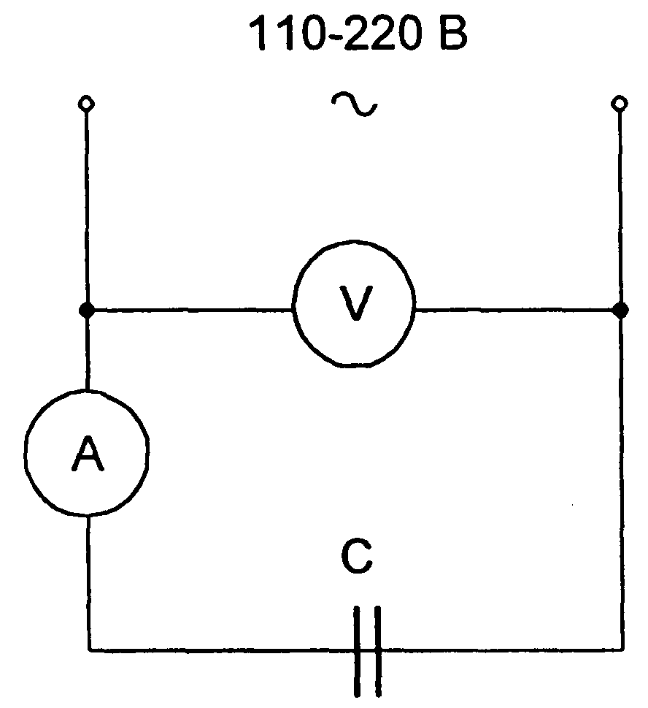
Рис. 7. Схема измерения методом амперметра-вольтметра.
  - По результатам измерений емкость конденсатора вычисляют по формуле

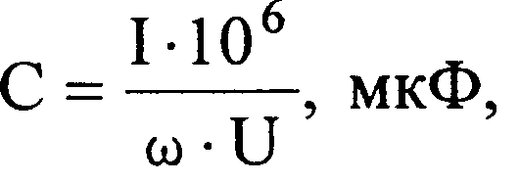
где I - ток, измеряемый амперметром, А;
U - напряжение на конденсаторе, В;
ω = 314 (при частоте 50 Гц).
  - В однофазных конденсаторах измеряют емкость между двумя выводами, а в
трехфазных между каждой парой выводов, соединенных вместе и третьим выводом.
  - Последовательность измерения емкости трехфазных конденсаторов приведена в
таблице 1.
Таблица 1
Условный номер вывода трехфазного  конденсатора | Замкнутые накоротко выводы | Выводы, между которыми измеряют емкость | Обозначение измеренной емкости
1 | 2-3 | 1 - 2.3 | С_{1-2.3}
2 | 1-2 | 3 - 1.2 | С_{3-1.2}
3 | 1-3 | 2 - 1.3 | С_{2-1.3}

По результатам измерений емкость каждой фазы определяется по формулам
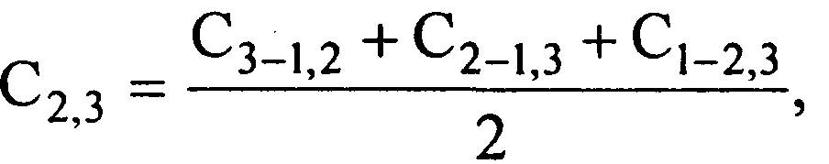
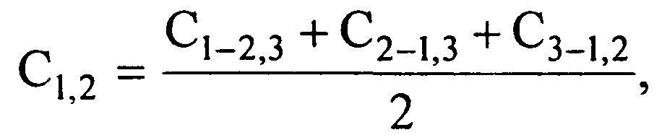
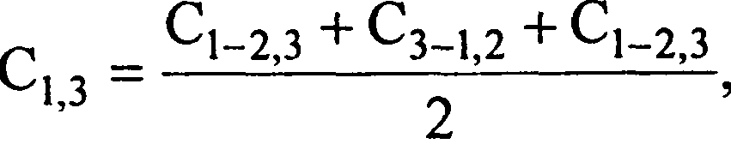
Полная емкость трехфазного конденсатора определяется по формуле
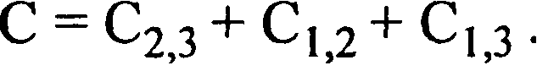
- Испытание повышенным напряжением
  - При проведении испытаний следует руководствоваться требованиями «Инструкции по технической эксплуатации передвижной электролаборатории ЛВИ-3 (или ЭТЛ-35)».
  - При испытании повышенным напряжением 50 Гц испытательная установка должна обеспечить отключение питания при пробое или перекрытии изоляции без выдержки времени. Класс точности измерительных приборов должен быть не ниже 1,0.
  - Измерение напряжения производится на стороне низкого напряжения. Скорость подъема напряжения до испытательного может быть произвольной, но при этом должна быть обеспечена возможность контроля за изменением напряжения по вольтметру.
  - Испытательная установка состоит из регулирующего устройства (автотрансформатора), повышающего трансформатора, аппарата защиты (автоматического выключателя), средств измерения тока и напряжения (в некоторых случаях измерение тока может не проводится) и дополнительного сопротивления (резистора), который необходим для защиты установки при пробое изоляции испытуемого объекта.
  - Измерение напряжения может производится как косвенным методом – с применение специальных измерительных трансформаторов, при этом измерительный трансформатор и прибор включаются во вторичную цепь повышающего, а также включением вольтметра в первичную цепь повышающего трансформатора, так и методом прямого измерения испытательного напряжения непосредственно на испытуемом объекте – с применением киловольтметров типа С-197, С-196.
  - Испытывается изоляция относительно корпуса при закороченных выводах конденсатора.
  - Величина и продолжительность приложения испытательного напряжения регламентируется заводскими инструкциями.
  - Величины испытательного напряжения указанны в таблице 2.
  - Схема испытания повышенным напряжением указана на рис 8.
Таблица 2
Конденсаторы для повышения коэффициента мощности с номинальным напряжением, кВ | Испытательное напряжение, кВ
0,22 | 2,1
0,38 | 2,1
0,5 | 2,1
1,05 | 4,3
3,15 | 15,8
6,3 | 22,3
10,5 | 30,0
СММ-20/3-0,107 | 22,5
КМ2-10,5-24 | 22,5-25,0

  - Подъем напряжения на испытуемом оборудовании следует начинать с наименьшего возможного значения, но не превышающего 30% испытательного напряжения, а затем плавно до полного значения со скоростью позволяющей получить отсчет по приборам, порядка 2-3 кВ в секунду. После установленной выдержки времени производится быстрое плавное снижение напряжения до нуля; допустимо отключение напряжения при его значении, не превышающем 30% испытательного. Изоляция считается выдержавшей испытание на электрическую прочность, если при испытании не наблюдалось пробоя или частичных нарушений изоляции, которые определяются по звуку разрядов, выделению газа и дыма и по показаниям приборов.

Рис. 8. Схема испытания конденсатора повышенным напряжением
- Меры безопасности и охрана окружающей среды.
  - Работы по испытанию оборудования повышенным напряжением выполняют лица из электротехнического персонала, обученные и аттестованные по ПОТРМ-016-2001, ПТЭМРС, знающие настоящую методику, схему электроустановки, обеспеченные инструментом, индивидуальными средствами защиты и спецодеждой.
  - Лица, допущенные к проведению испытаний, должны иметь отметку об этом в удостоверении в графе «Свидетельство на право проведения специальных работ».
  - Перед началом работы оформить организационные и выполнить технические мероприятия, согласно требованиям ПОТ РМ-016-2001.
  - Испытания электрооборудования, в том числе и вне электроустановок, проводимые с использованием передвижной испытательной установки, выполнять по наряду.
  - Работы по испытаниям и измерениям, выполнять только на оборудовании указанном в строке «Поручается» наряда. Запрещается расширение рабочего места.
  - Бригада при выполнении работ по испытаниям и измерениям состоит из производителя работ с группой не ниже IV и члена бригады – с группой не ниже III. При необходимости охраны испытываемого оборудования и соединительных проводов в наряд может быть включен работник с группой не ниже II. В случаях предусмотренных ПОТ РМ-016-2001 назначается ответственный руководитель работ.
  - Перед допуском удалить с рабочих мест другие бригады, работающие на подлежащем испытанию оборудовании.
  - Место проведения испытаний, электролабораторию, оборудование и соединительные провода оградить канатами. На канатах, через промежутки не более 6 м, вывесить плакаты «Испытание! Опасно для жизни».
  - При необходимости выставить охрану, состоящую из членов бригады, имеющих группу II, для предотвращения приближения посторонних людей к испытательной установке, соединительным проводам и испытательному оборудованию. Члены бригады, несущие охрану, должны находиться вне ограждения и считать испытываемое оборудование находящимся под напряжением. Покинуть пост эти работники могут только с разрешения производителя работ.
  - При размещении испытательной установки и испытуемого оборудования в различных помещениях или на разных участках РУ разрешается нахождение членов бригады, имеющих группу III, ведущих наблюдение за состоянием изоляции, отдельно от производителя работ. Эти члены бригады должны находиться вне ограждений и получить перед началом испытаний необходимый инструктаж от производителя работ.
  - Снимать заземление, установленное при подготовке рабочего места и препятствующие проведению испытаний, а затем устанавливать вновь разрешается только по указанию производителя работ, руководящего испытаниями, после заземления вывода высокого напряжения испытательной установки.
  - Разрешение на временное снятие заземлений отражается в стоке «Отдельные указания» наряда.
  - При работе на высоте более 1,3 м использовать предохранительный монтерский пояс. Строп пояса прицеплять за металлоконструкции оборудования.
  - Для подъема на оборудование использовать приставную деревянную или стеклопластиковую лестницу.
  - При сборке испытательной схемы, прежде всего, выполнить защитное и рабочее заземление испытательной установки. Корпус передвижной испытательной установки заземлить отдельным заземляющим проводником из гибкого медного провода сечением не менее 10 мм2. Перед испытанием проверить надёжность заземления корпуса электролаборатории.
  - Заземлить переносные приборы и оборудование. Заземление выполнить непосредственным подключением к заземляющему устройству или через заземляющую шину передвижной лаборатории гибким медным проводом сечением не менее 4 мм2.
  - Перед присоединением испытательной установки к сети напряжением 380/220В заземлить вывод высокого напряжения.
  - Заземление испытательных схем и шунтирование выполнить медным поводом сечением не менее 4 мм2.
  - Сборку и разборку схем измерений производить в диэлектрических перчатках, предварительно сняв остаточный заряд наложением разрядно заземляющей штанги.
  - Подключить электролабораторию к сети напряжением 380/220В, через установленный в этой сети предохранитель или автоматический выключатель. Подключать к сети передвижную испытательную установку должны представители организации, эксплуатирующие эти сети.
  - Соединительный провод между испытательной установкой и испытуемым оборудованием сначала подключить к заземлённому выводу высокого напряжения, а затем к объекту испытания.
  - До проведения испытаний закрыть дверь в высоковольтный отсек лаборатории.
  - Проверить исправность блокировки дверей высоковольтного отсека, исправность световой и звуковой сигнализации в соответствии с «Инструкцией по технической эксплуатации передвижной электролаборатории».
  - Работу выполнять стоя на изолирующем ковре.
  - Запрещается приближаться и прикасаться к корпусу «Измерителя параметров изоляции Вектор». Включение, отключение и переключение пределов измерения прибора производить при отключенном главном рубильнике лаборатории. Управление прибором во время испытания производить с помощью пульта дистанционного управления.
  - Закрепить соединительный провод так, чтобы избежать приближения (подхлёстывания) к находящимся под напряжением токоведущим частям на расстояние менее допустимого.
  - Запрещается приближение людей, испытательного оборудования и соединительных проводов к токоведущим частям действующего оборудования и на расстояния менее допустимых.
  - Присоединять соединительный провод к фазе, полюсу испытуемого оборудования или к жиле кабеля и отсоединять его допускается по указанию руководителя испытаний и только после их заземления, которое выполнить включением заземляющих ножей или установкой переносных заземлений.
  - Перед каждой подачей испытательного напряжения производитель работ должен:
  - проверить правильность сборки схемы и надёжность рабочих и защитных заземлений;
  - проверить, все ли члены бригады и работники, назначенные для охраны, находятся на указанных им местах, удалены ли посторонние люди, и можно ли подавать испытательное напряжение на оборудование;
  - предупредить бригаду о подаче напряжения словами «Подаю напряжение» и, убедившись, что предупреждение услышано всеми членами бригады, снять заземление с вывода испытательной установки и подать на нее напряжение 380/220В.
  - С момента снятия заземления с вывода установки вся испытательная установка, включая испытываемое оборудование и соединительные провода, считается находящейся под напряжением, и проводить какие – либо пересоединения в испытательной схеме и на испытываемом оборудовании не допускается.
  - Не допускается с момента подачи напряжения на вывод установки находиться на испытываемом оборудовании, а также прикасаться к корпусу испытательной установки, стоя на земле, входить и выходить из передвижной лаборатории, прикасаться к кузову передвижной лаборатории.
  - После окончания испытаний производителю работ необходимо снизить напряжение испытательной установки до нуля, отключить её от сети напряжением 380/220В, заземлить вывод установки и сообщить об этом бригаде словами «Напряжение снято». Только после этого допускается пересоединять провода или в случае полного окончания испытания отсоединять их от испытательной установки и снимать ограждения.
  - После каждого измерения изоляции конденсатора, измерения tgd и испытания повышенным напряжением, следует зашунтировать и заземлить выводы конденсатора для снятия заряда. Продолжительность разряда должна быть не менее 10 мин.
  - Проводимые измерения и испытания повышенным напряжением не представляют опасности для окружающей среды.
- Оформление результатов измерений
  - Согласно требованиям ГОСТ Р 50571.16-99 для регистрации и обработки результатов измерений и испытаний, должен вестись рабочий журнал, который должен быть пронумерован и прошнурован.
  - По результатам проверки составляется протокол испытания.
- Порядок обращения с настоящими методическими указаниями
  - Держателем подлинника настоящих методических указаний является Служба изоляции и испытаний и измерений Парижмонтажремонт .
  - Ответственным за разработку и своевременный пересмотр (поддержание в актуальном состоянии) настоящих методических указаний является начальник Службы изоляции и испытаний и измерений Парижмонтажремонт .
  - Ответственным за организацию разработки, своевременного пересмотра (поддержания в актуальном состоянии) и внедрение настоящих методических указаний является заместитель начальника по техническим вопросам – главный инженер Парижмонтажремонт .
  - Контроль за соблюдением требований методических указаний осуществляет начальник Парижмонтажремонт .
  - Ответственность за исполнение требований методических указаний персонал Службы изоляции и испытаний и измерений Парижмонтажремонт .
  - Предложения по внесению изменений и совершенствованию настоящих методических указаний могут вносить руководители всех уровней и специалисты. Вносимые предложения следует направлять в Службу изоляции и испытаний и измерений Парижмонтажремонт . В случае несогласия разработчика с предлагаемым вариантом, предложение должно быть рассмотрено с участием всех заинтересованных сторон на уровне руководителей ПО.

РАЗРАБОТАЛ: | Ф.И.О. | Дата | Подпись | Методические указания по проведению испытаний высоковольтных конденсаторов  Парижмонтажремонт
Начальник СССРРР | Петров П.П.
СОГЛАСОВАНО:
 |  |  |  | МУ 14-607-2010
ОЗНАКОМЛЕН:
См. лист ознакомления |  |  |  | Ред. ____ | Экз. №____ | Лист 9 из 9

Реестр рассылки:

Документ направить руководителям и подразделениям :
№ экз. | Наименование должности  руководителя, подразделения | № экз. | Наименование должности  руководителя, подразделения
1 | (Подлинник) Служба изоляции и испытаний и измерений | 6
2 |  | 7
3 |  | 8
4 |  | 9
5 |  | 10

Лист ознакомления

Подразделение: Служба изоляции и испытаний и измерений

С нормативным документом МУ 14-607-2010 ОЗНАКОМЛЕНЫ:
№ п/п | Наименование должности | И.О.Ф. | Дата | Подпись
1 | Начальник СССРРР | Петров П.П.
2 | Инженер СССРРР | Петров П.П.
3 | Электромонтер по испытаниям и измерениям СССРРР | Петров П.П.
4 | Водитель СССРРР | Петров П.П.
5
6
7
8
9
10

